Анкета животного без владельца от 15.02.2023г.

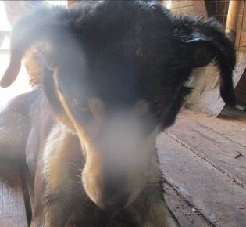 | Дата отлова, место (район, улица, дом) | Ворошиловский район, ул. Чарджуйская
 | Пол животного | Самка – 0764/2023
 | Дата вакцинации | 27.02.2023 г. – Рабикан  03.03.2023 г. - Биовак
 | Дата кастрации/стерилизации | 03.03.2023 г.
 | Дата выпуска, место (район, улица, дом) | 15.03.2023 г. – среда обитания
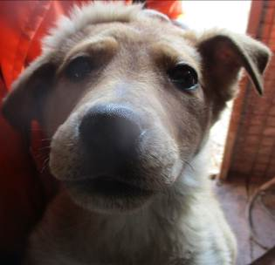 | Дата отлова, место (район, улица, дом) | Ворошиловский район, ул. Ленинградская
 | Пол животного | Самка – 0762/2023
 | Дата вакцинации | 27.02.2023 г. - Рабикан
 | Дата кастрации/стерилизации | 27.02.2023 г.
 | Дата выпуска, место (район, улица, дом) | 02.03.2023 г. – среда обитания
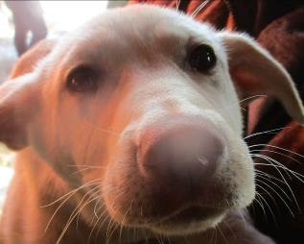 | Дата отлова, место (район, улица, дом) | Ворошиловский район, ул. Ленинградская
 | Пол животного | Самец – 0761/2023
 | Дата вакцинации | 27.02.2023 г. - Рабикан
 | Дата кастрации/стерилизации | 10.03.2023 г.
 | Дата выпуска, место (район, улица, дом) | 15.03.2023 г. – среда обитания
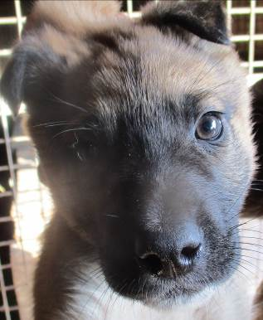 | Дата отлова, место (район, улица, дом) | Ворошиловский район, ул. Липецкая
 | Пол животного | Самец – 0750/2023
 | Дата вакцинации | 27.02.2023 г. - Рабикан
 | Дата кастрации/стерилизации | 10.03.2023 г.
 | Дата выпуска, место (район, улица, дом) | 15.03.2023 г. – среда обитания
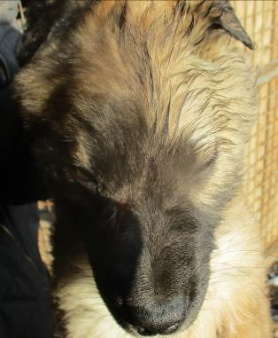 | Дата отлова, место (район, улица, дом) | Ворошиловский район, ул. Липецкая
 | Пол животного | Самец – 0751/2023
 | Дата вакцинации | 27.02.2023 г. - Рабикан
 | Дата кастрации/стерилизации | 27.02.2023 г.
 | Дата выпуска, место (район, улица, дом) | 06.03.2023 г. – среда обитания
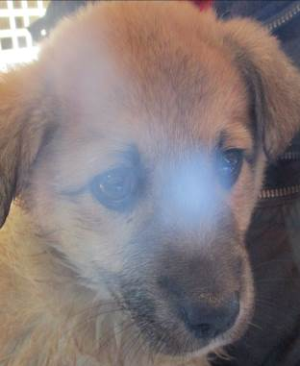 | Дата отлова, место (район, улица, дом) | Ворошиловский район, ул. Липецкая
 | Пол животного | Самка – 0753/2023
 | Дата вакцинации | 27.02.2023 г. - Рабикан
 | Дата кастрации/стерилизации | 27.02.2023 г
 | Дата выпуска, место (район, улица, дом) | 02.03.2023 г. – среда обитания
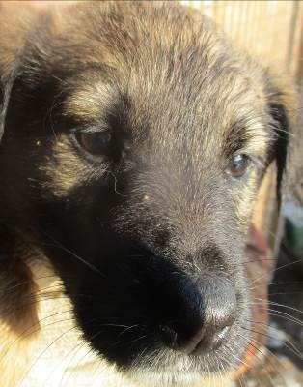 | Дата отлова, место (район, улица, дом) | Ворошиловский район, ул. Липецкая
 | Пол животного | Самка – 0754/2023
 | Дата вакцинации | 27.02.2023 г. - Рабикан
 | Дата кастрации/стерилизации | 27.02.2023 г
 | Дата выпуска, место (район, улица, дом) | 02.03.2023 г. – среда обитания
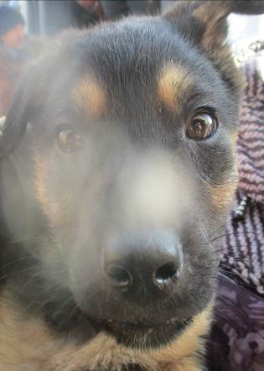 | Дата отлова, место (район, улица, дом) | Ворошиловский район, ул. Липецкая
 | Пол животного | Самец – 0752/2023
 | Дата вакцинации | 27.02.2023 г. - Рабикан
 | Дата кастрации/стерилизации | 27.02.2023 г.
 | Дата выпуска, место (район, улица, дом) | 06.03.2023 г. – среда обитания
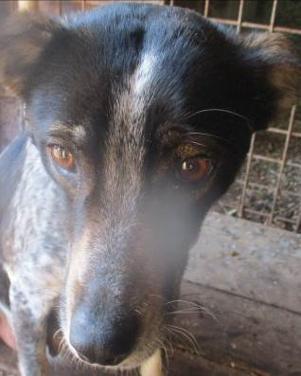 | Дата отлова, место (район, улица, дом) | Ворошиловский район, ул. Грановитая
 | Пол животного | Самка – 0763/2023
 | Дата вакцинации | 27.02.2023 г. – Рабикан  02.03.2023 г. - Биовак
 | Дата кастрации/стерилизации | 02.03.2023 г.
 | Дата выпуска, место (район, улица, дом) | 15.03.2023 г. – среда обитания
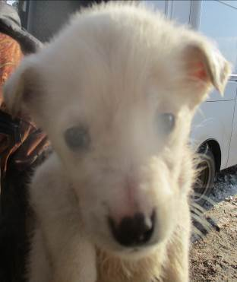 | Дата отлова, место (район, улица, дом) | Ворошиловский район, ул. Грановитая
 | Пол животного | Самец – 0737/2023
 | Дата вакцинации | 27.02.2023 г. - Рабикан
 | Дата кастрации/стерилизации | -
 | Дата выпуска, место (район, улица, дом) | 23.03.2023 г. - падеж
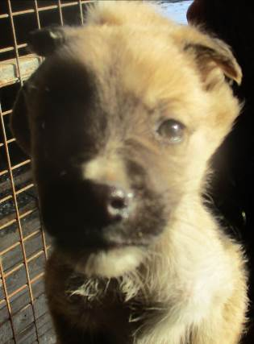 | Дата отлова, место (район, улица, дом) | Ворошиловский район, ул. Грановитая
 | Пол животного | Самец – 0738/2023
 | Дата вакцинации | 27.02.2023 г. - Рабикан
 | Дата кастрации/стерилизации | -
 | Дата выпуска, место (район, улица, дом) | 15.03.2023 г. - падеж

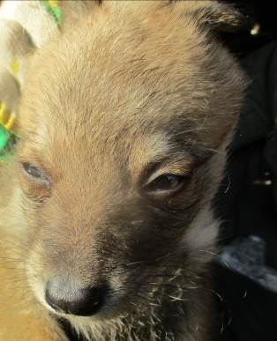 | Дата отлова, место (район, улица, дом) | Ворошиловский район, ул. Грановитая
 | Пол животного | Самка – 0739/2023
 | Дата вакцинации | 27.02.2023 г. - Рабикан
 | Дата кастрации/стерилизации | -
 | Дата выпуска, место (район, улица, дом) | 21.03.2023 г. - падеж
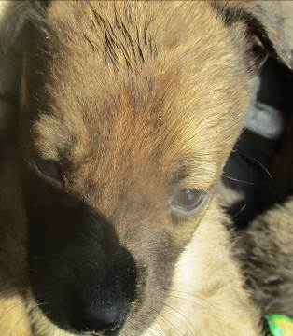 | Дата отлова, место (район, улица, дом) | Ворошиловский район, ул. Грановитая
 | Пол животного | Самка – 0740/2023
 | Дата вакцинации | 27.02.2023 г. - Рабикан
 | Дата кастрации/стерилизации | -
 | Дата выпуска, место (район, улица, дом) | 26.03.2023 г. - падеж
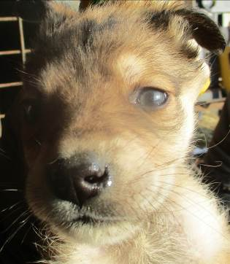 | Дата отлова, место (район, улица, дом) | Ворошиловский район, ул. Грановитая
 | Пол животного | Самец – 0741/2023
 | Дата вакцинации | 27.02.2023 г. - Рабикан
 | Дата кастрации/стерилизации | -
 | Дата выпуска, место (район, улица, дом) | 31.03.2023 г. - падеж
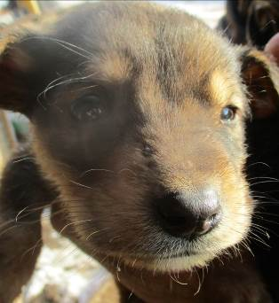 | Дата отлова, место (район, улица, дом) | Ворошиловский район, ул. Грановитая
 | Пол животного | Самец – 0742/2023
 | Дата вакцинации | 27.02.2023 г. - Рабикан
 | Дата кастрации/стерилизации | -
 | Дата выпуска, место (район, улица, дом) | 31.03.2023 г. - падеж
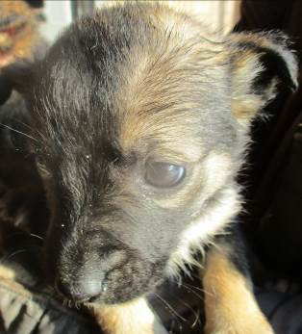 | Дата отлова, место (район, улица, дом) | Ворошиловский район, ул. Грановитая
 | Пол животного | Самец – 0743/2023
 | Дата вакцинации | 27.02.2023 г. - Рабикан
 | Дата кастрации/стерилизации | -
 | Дата выпуска, место (район, улица, дом) | 12.03.2023 г. - падеж
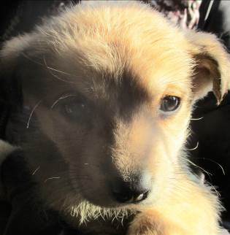 | Дата отлова, место (район, улица, дом) | Ворошиловский район, ул. Грановитая
 | Пол животного | Самец – 0744/2023
 | Дата вакцинации | 27.02.2023 г. - Рабикан
 | Дата кастрации/стерилизации | -
 | Дата выпуска, место (район, улица, дом) | 03.04.2023 г. - падеж
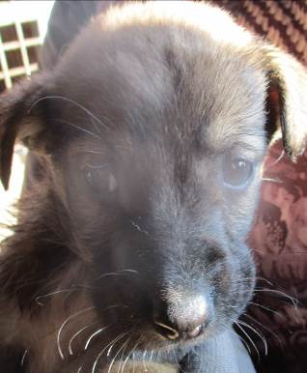 | Дата отлова, место (район, улица, дом) | Ворошиловский район, ул. Грановитая
 | Пол животного | Самка – 0745/2023
 | Дата вакцинации | 27.02.2023 г. - Рабикан
 | Дата кастрации/стерилизации | -
 | Дата выпуска, место (район, улица, дом) | 06.04.2023 г. - падеж
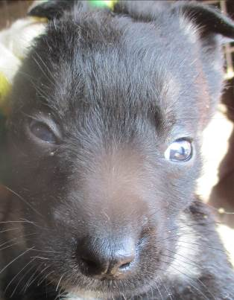 | Дата отлова, место (район, улица, дом) | Ворошиловский район, ул. Грановитая
 | Пол животного | Самец – 0746/2023
 | Дата вакцинации | 27.02.2023 г. - Рабикан
 | Дата кастрации/стерилизации | -
 | Дата выпуска, место (район, улица, дом) | 06.03.2023 г. - падеж
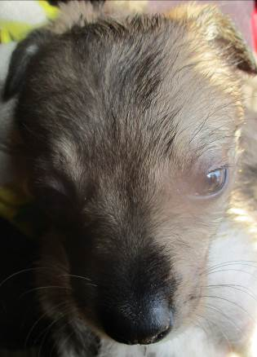 | Дата отлова, место (район, улица, дом) | Ворошиловский район, ул. Грановитая
 | Пол животного | Самка – 0747/2023
 | Дата вакцинации | 27.02.2023 г. - Рабикан
 | Дата кастрации/стерилизации | -
 | Дата выпуска, место (район, улица, дом) | 13.04.2023 г. - падеж
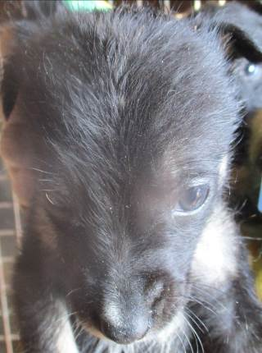 | Дата отлова, место (район, улица, дом) | Ворошиловский район, ул. Грановитая
 | Пол животного | Самка – 0748/2023
 | Дата вакцинации | 27.02.2023 г. - Рабикан
 | Дата кастрации/стерилизации | -
 | Дата выпуска, место (район, улица, дом) | 19.03.2023 г. - падеж
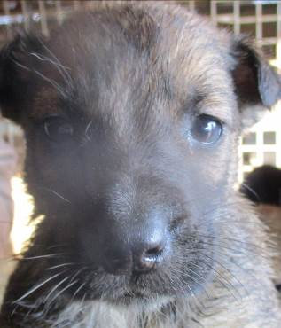 | Дата отлова, место (район, улица, дом) | Ворошиловский район, ул. Грановитая
 | Пол животного | Самец – 0749/2023
 | Дата вакцинации | 27.02.2023 г. - Рабикан
 | Дата кастрации/стерилизации | -
 | Дата выпуска, место (район, улица, дом) | 09.03.2023 г. - падеж

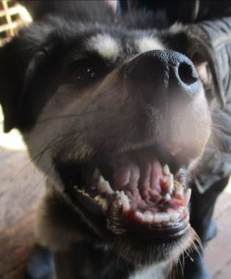 | Дата отлова, место (район, улица, дом) | Ворошиловский район, ул. Автотранспортная
 | Пол животного | Самка – 0760/2023
 | Дата вакцинации | 27.02.2023 г. - Рабикан
 | Дата кастрации/стерилизации | 27.02.2023 г.
 | Дата выпуска, место (район, улица, дом) | 06.03.2023 г. – среда обитания
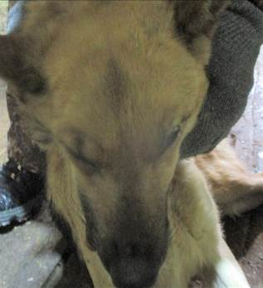 | Дата отлова, место (район, улица, дом) | Кировский район, ул. Маяковского
 | Пол животного | Самка – 0767/2023
 | Дата вакцинации | 27.02.2023 г. - Рабикан
 | Дата кастрации/стерилизации | 27.02.2023 г.
 | Дата выпуска, место (район, улица, дом) | 07.03.2023 г. – среда обитания
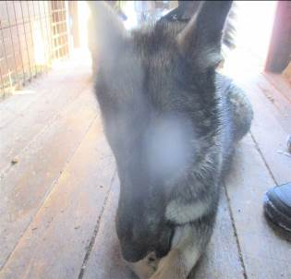 | Дата отлова, место (район, улица, дом) | Кировский район, ул. Пожарского
 | Пол животного | Самка – 0765/2023
 | Дата вакцинации | 27.02.2023 г. – Рабикан  03.03.2023 г. - Биовак
 | Дата кастрации/стерилизации | 03.03.2023 г.
 | Дата выпуска, место (район, улица, дом) | 09.03.2023 г. – среда обитания
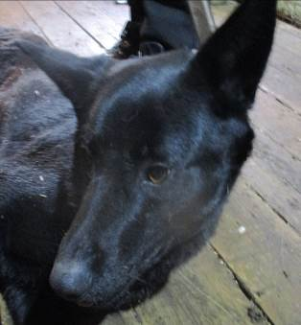 | Дата отлова, место (район, улица, дом) | Кировский район, ул. Пожарского
 | Пол животного | Самец – 0768/2023
 | Дата вакцинации | 27.02.2023 г. – Рабикан  03.03.2023 г. - Биовак
 | Дата кастрации/стерилизации | 03.03.2023 г.
 | Дата выпуска, место (район, улица, дом) | 09.03.2023 г. – среда обитания
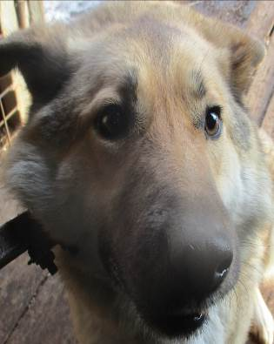 | Дата отлова, место (район, улица, дом) | Кировский район, набережная Высоцкого
 | Пол животного | Самец – зеленая бирка / 2790 МБУ «Северное»
 | Дата вакцинации | 27.02.2023 г. – Рабикан  03.03.2023 г. - Биовак
 | Дата кастрации/стерилизации | -
 | Дата выпуска, место (район, улица, дом) | 09.03.2023 г. – среда обитания
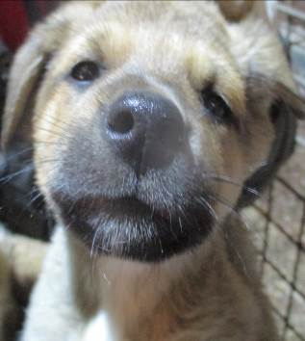 | Дата отлова, место (район, улица, дом) | Кировский район, ул. Кирова
 | Пол животного | Самец – 0774/2023
 | Дата вакцинации | 27.02.2023 г. - Рабикан
 | Дата кастрации/стерилизации | 27.02.2023 г.
 | Дата выпуска, место (район, улица, дом) | 07.03.2023 г. – среда обитания
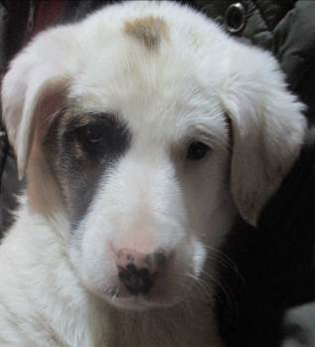 | Дата отлова, место (район, улица, дом) | Кировский район, ул. Кирова
 | Пол животного | Самка – 0770/2023
 | Дата вакцинации | 27.02.2023 г. - Рабикан
 | Дата кастрации/стерилизации | 27.02.2023 г.
 | Дата выпуска, место (район, улица, дом) | 02.03.2023 г. – среда обитания

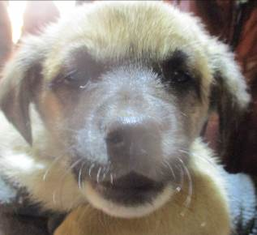 | Дата отлова, место (район, улица, дом) | Кировский район, ул. Кирова
 | Пол животного | Самец – 0776/2023
 | Дата вакцинации | 27.02.2023 г. - Рабикан
 | Дата кастрации/стерилизации | 27.02.2023 г.
 | Дата выпуска, место (район, улица, дом) | 07.03.2023 г. – среда обитания
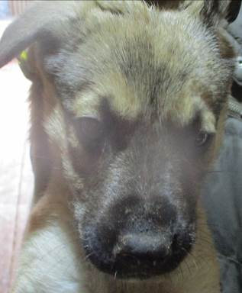 | Дата отлова, место (район, улица, дом) | Кировский район, ул. Кирова
 | Пол животного | Самец – 0769/2023
 | Дата вакцинации | 27.02.2023 г. - Рабикан
 | Дата кастрации/стерилизации | 27.02.2023 г.
 | Дата выпуска, место (район, улица, дом) | 09.03.2023 г. – среда обитания
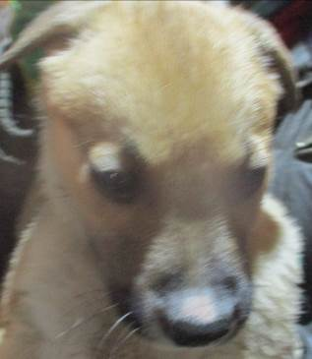 | Дата отлова, место (район, улица, дом) | Кировский район, ул. Кирова
 | Пол животного | Самец – 0775/2023
 | Дата вакцинации | 27.02.2023 г. - Рабикан
 | Дата кастрации/стерилизации | 27.02.2023 г.
 | Дата выпуска, место (район, улица, дом) | 02.03.2023 г. – среда обитания
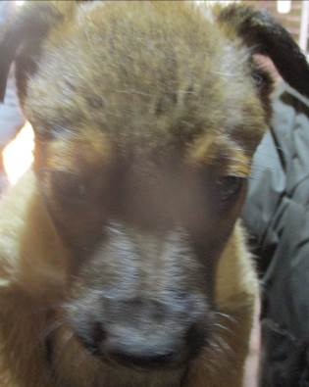 | Дата отлова, место (район, улица, дом) | Кировский район, ул. Кирова
 | Пол животного | Самец – 0773/2023
 | Дата вакцинации | 27.02.2023 г. - Рабикан
 | Дата кастрации/стерилизации | 27.02.2023 г.
 | Дата выпуска, место (район, улица, дом) | 02.03.2023 г. – среда обитания
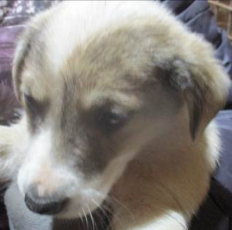 | Дата отлова, место (район, улица, дом) | Кировский район, ул. Кирова
 | Пол животного | Самка – 0771/2023
 | Дата вакцинации | 27.02.2023 г. - Рабикан
 | Дата кастрации/стерилизации | 27.02.2023 г.
 | Дата выпуска, место (район, улица, дом) | 02.03.2023 г. – среда обитания
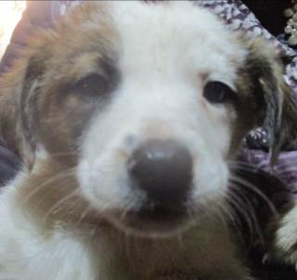 | Дата отлова, место (район, улица, дом) | Кировский район, ул. Кирова
 | Пол животного | Самка – 0772/2023
 | Дата вакцинации | 27.02.2023 г. - Рабикан
 | Дата кастрации/стерилизации | -
 | Дата выпуска, место (район, улица, дом) | 03.03.2023 г. - падеж
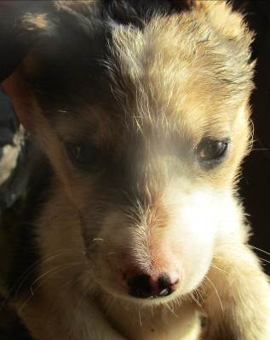 | Дата отлова, место (район, улица, дом) | Советский район, пос. Максима Горького
 | Пол животного | Самка – 0755/2023
 | Дата вакцинации | 27.02.2023 г. - Рабикан
 | Дата кастрации/стерилизации | -
 | Дата выпуска, место (район, улица, дом) | 06.03.2023 г. - падеж
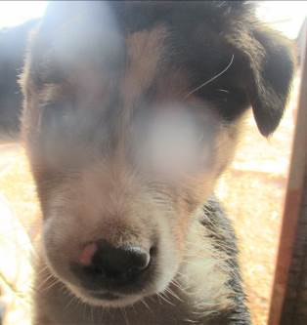 | Дата отлова, место (район, улица, дом) | Советский район, пос. Максима Горького
 | Пол животного | Самец – 0756/2023
 | Дата вакцинации | 27.02.2023 г. - Рабикан
 | Дата кастрации/стерилизации | 27.02.2023 г.
 | Дата выпуска, место (район, улица, дом) | 02.03.2023 г. – среда обитания
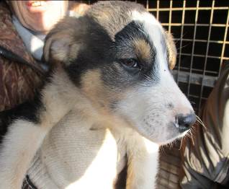 | Дата отлова, место (район, улица, дом) | Советский район, пос. Максима Горького
 | Пол животного | Самец – 0757/2023
 | Дата вакцинации | 27.02.2023 г. - Рабикан
 | Дата кастрации/стерилизации | 27.02.2023 г.
 | Дата выпуска, место (район, улица, дом) | 07.03.2023 г. – среда обитания
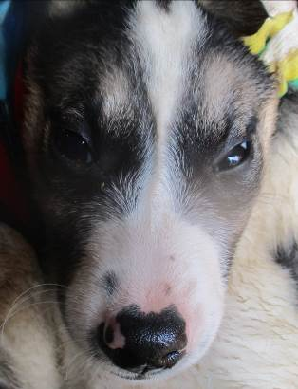 | Дата отлова, место (район, улица, дом) | Советский район, пос. Максима Горького
 | Пол животного | Самка – 0758/2023
 | Дата вакцинации | 27.02.2023 г. - Рабикан
 | Дата кастрации/стерилизации | 27.02.2023 г.
 | Дата выпуска, место (район, улица, дом) | 09.03.2023 г. – среда обитания
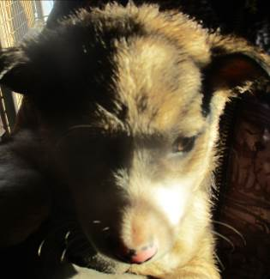 | Дата отлова, место (район, улица, дом) | Советский район, пос. Максима Горького
 | Пол животного | Самка – 0759/2023
 | Дата вакцинации | 27.02.2023 г. - Рабикан
 | Дата кастрации/стерилизации | -
 | Дата выпуска, место (район, улица, дом) | 12.03.2023 г. - падеж

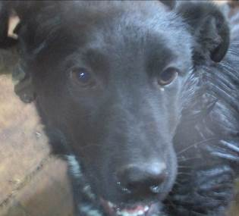 | Дата отлова, место (район, улица, дом) | Кировский район, ул. Тополевая
 | Пол животного | Самец – 0766/2023
 | Дата вакцинации | 27.02.2023 г. – Рабикан  03.03.2023 г. - Биовак
 | Дата кастрации/стерилизации | 03.03.2023 г.
 | Дата выпуска, место (район, улица, дом) | 09.03.2023 г. – среда обитания

